**Proyecto CRM**

**Ingeteam - FV**

**DOCUMENTO DE REQUERIMIENTOS Y ESPECIFICACIONES PARA EL DESARROLLO E IMPLEMENTACIÓN DE UNA SOLUCIÓN CRM**

**Capítulo 6 – Workflows**

**INDICE**

6 WORKFLOWS 4

6.1 Proceso general de venta (from A to B) 4

6.1.1 Gestión de Leads y Oportunidades (VTA.010) 5

6.1.2 Gestión de ofertas (VTA.020) 7

6.1.3 Proyecto (VTA.030) 12

6.1.4 Garantía (VTA.040) 14

6.2 Inventario de workflows 16

6.2.1 Request Commercial Activity (WF1) 17

6.2.2 Product Modification (WF2) 18

6.2.3 Register Product on SAP (WF3) 19

6.2.4 Binding Offer (WF4) 20

6.2.5 Logistics (WF5) 21

6.2.6 Legal Requirements (WF6) 23

6.2.7 Special Prices (WF7) 24

6.2.8 Technical Support (WF8) 26

6.2.9 Delivery Times (WF9) 28

6.2.10 Financial Credit (WF10) 30

6.2.11 Item Price Double-Check (WF11) 31

6.2.12 Account Creation (WF12) 32

6.3 Nomenclatura y signos utilizados 33

**CONTROL DE ACTUALIZACIONES**

|  |  |  |  |  |
| --- | --- | --- | --- | --- |
| **VERSIÓN** | **FECHA CREACIÓN** | **CREADO POR** | **FECHA APROBACIÓN** | **APROBADO POR** |
|  |  | Juan Carlos Jadraque  José Luis González  Javier Villanueva  Arturo Albacete  Ignacio Parres |  |  |
|  |  |  |  |  |
|  |  |  |  |  |
|  |  |  |  |  |
|  |  |  |  |  |
|  |  |  |  |  |
|  |  |  |  |  |
|  |  |  |  |  |
|  |  |  |  |  |
|  |  |  |  |  |

|  |  |
| --- | --- |
| **PUNTO** | **CAMBIOS RESPECTO DE LA VERSIÓN ANTERIOR** |
|  | NO APLICA al ser la primera versión |
|  |  |
|  |  |
|  |  |
|  |  |
|  |  |
|  |  |
|  |  |
|  |  |
|  |  |
|  |  |
|  |  |
|  |  |
|  |  |
|  |  |
|  |  |
|  |  |
|  |  |

# WORKFLOWS

## Proceso general de venta (from A to B)

Los apartados siguientes constituyen el nivel 0 de la definición del Proceso de Ventas, responsabilidad de José Luis González.

**Descripción**

El proceso refleja todas aquellas actividades relacionadas con la realización de una venta, desde el momento en que se identifica a un *lead*, arrancando el proceso con su primera actividad de **Gestión de Leads y Oportunidades**, hasta la **Gestión de la Garantía**.

Identificador: **VTA**

**Actividades**

En este apartado definimos las actividades que componen el proceso.



**Diagrama general**

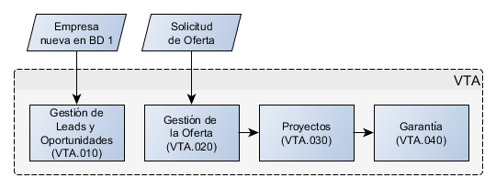

### Gestión de Leads y Oportunidades (VTA.010)

El código utilizado para esta actividad es **VTA.010.**

Esta actividad reúne el conjunto de tareas para gestionar una nueva entrada en la BD1 Companies (una empresa nueva).



**Descripción**

La actividad se inicia cuando se añade una empresa a la base de datos BD1 Companies.

Si la empresa tiene *Company Importance* igual a “To be defined”*,* se considera un *Lead* y el KAM asignado deberá **Identificar la Importancia** (VTA.010.05) de la empresa. Para ello se lanzará el WF1 con los siguientes valores:

1. *To* - el KAM asignado
2. *From* – campo automático
3. *Commercial activity channel* – Seleccionar “other”
4. *Commercial activity motives* – “Identificar importancia de la empresa”
5. *Comments* - El NIF/VAT de la empresa, que se usará para localizarla en la BD1 Companies
6. *Deadline* – Fecha límite a decidir por IPT-FV (¿1 semana?)

Una vez hecho esto, si la empresa se ha identificado como de importancia *None*, el proceso finalizará. Si la importancia es A, B o C, entonces se le solicitará al KAM asignado **Planificar Próxima Actividad** (VTA.010.10) mediante el WF1 con los siguientes valores:

1. *To* – el KAM asignado
2. *From* – campo automático
3. *Commercial activity channel* – Seleccionar “Planning”
4. *Commercial activity motives* – “Nueva oportunidad comercial”
5. *Comments* - El NIF/VAT de la empresa, que se usará para localizarla en la BD1 Companies
6. *Deadline* – Fecha límite a decidir por IPT-FV (¿1 semana?)

En caso de que la empresa fue añadida a la BD1 Companies con una importancia inicial de A, B o C, se iniciará el segundo workflow previamente descrito.

**Pasos**



**Origen y destino**

La actividad se inicia en el departamento comercial al añadir una empresa a la BD1 Companies.

La salida de esta actividad es una oportunidad comercial.

**Áreas involucradas**

En esta actividad hay tanto tareas internas a la gestión de ofertas como tareas externas a la misma, ya sea dentro IPT – FV, o de entidades externas como por ejemplo los clientes. Para cada una de las tareas se identifican qué áreas intervienen en esta actividad.

|  |  |  |
| --- | --- | --- |
| Actividades y tareas | | Departamento Responsable |
| ID | Nombre |
| VTA.010.05 | Identificar la Importancia | Departamento comercial |
| VTA.010.10 | Planificar Próxima Actividad | Departamento comercial |

**Diagrama general**

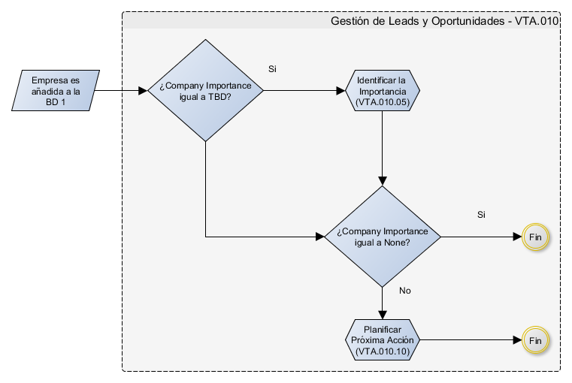

**Documentos**

* No se generan documentos en esta actividad

### Gestión de ofertas (VTA.020)

El código utilizado para esta actividad es **VTA.020.**

Esta actividad reúne el conjunto de tareas para realizar una venta a partir de una solicitud de oferta.



**Descripción**

La actividad se inicia al realizar un cliente (empresa miembro de la BD1 Companies) una solicitud de una oferta. A continuación el KAM asignado comienza con la **Elaboración de la Oferta** (VTA.020.05).

En esta tarea de elaboración de la oferta pueden surgir varios casos que implican la necesidad de acudir a otros departamentos para su resolución. Estas solicitudes de ayuda externa requerirán atención y resolución de manera decisiva e individual pues en caso de quedar irresolutas se considerará la oferta como no procesable y el proceso finalizará. En el se gestionarán por medio de workflows, teniendo cada solicitud un workflow asociado, como se indica en la siguiente tabla:

|  |  |
| --- | --- |
| **Solicitudes** | **Workflow** |
| Solicitar modificación de un producto | WF2 – Product modification |
| Solicitar registrar un producto en SAP | WF3 – Register product on SAP |
| Solicitar vincular una oferta NBO | WF4 – Binding Offer |
| Solicitar estimaciones de costes y plazos de entrega | WF5 - Logística |
| Consultas legales | WF6 – Legal requirements |
| Solicitar aprobación de precios especiales | WF7 – Special prices |
| Solicitar ayuda técnica | WF8 – Technical support |
| Solicitar estimaciones de plazos de entrega | WF9 – Delivery times |
| Solicitar extensión del límite de crédito | WF10 – Financial credit |
| Solicitar comprobación de precios | WF11 – Item Price double-check |

Si la oferta se considera procesable la elaboración de la oferta continúa. Finalmente habrá que **Guardar PDF y Enviar Oferta** (VTA.020.60), generando el documento de Oferta que se enviará al Cliente.

El cliente hará una **Evaluación de Oferta** (VTA.020.65) y posteriormente, el **Envío de Respuesta** (VTA.020.70). La actividad finaliza si la oferta es rechazada. Si se requiere una modificación, se vuelve a realizar una **Elaboración de la Oferta** (VTA.020.05). Si es aceptada, el departamento comercial (Back-office) pasa a **Procesar Pedido en SAP** (VTA.020.75).

Una vez procesado el pedido exitosamente, un *Order Confirmation* (Confirmación de Pedido) es generado, y el cliente deberá **Recibir Confirmación de Pedido** (VTA.020.80). Finalmente se **Informa al KAM** (VTA.020.85) de la venta realizada.

**Pasos**

En este apartado se identifican las tareas encuadradas dentro de la actividad y se indica el código de cada tarea.



**Origen y destino**

La actividad se inicia en el departamento comercial ante la solicitud de oferta de parte de un cliente.

La salida de esta actividad es una nueva orden de pedido.

**Áreas involucradas**

En esta actividad hay tanto tareas internas a la gestión de ofertas como tareas externas a la misma, ya sea dentro IPT – FV, o de entidades externas como por ejemplo los clientes. Para cada una de las tareas se identifican qué áreas intervienen en esta actividad.



**Diagrama general**

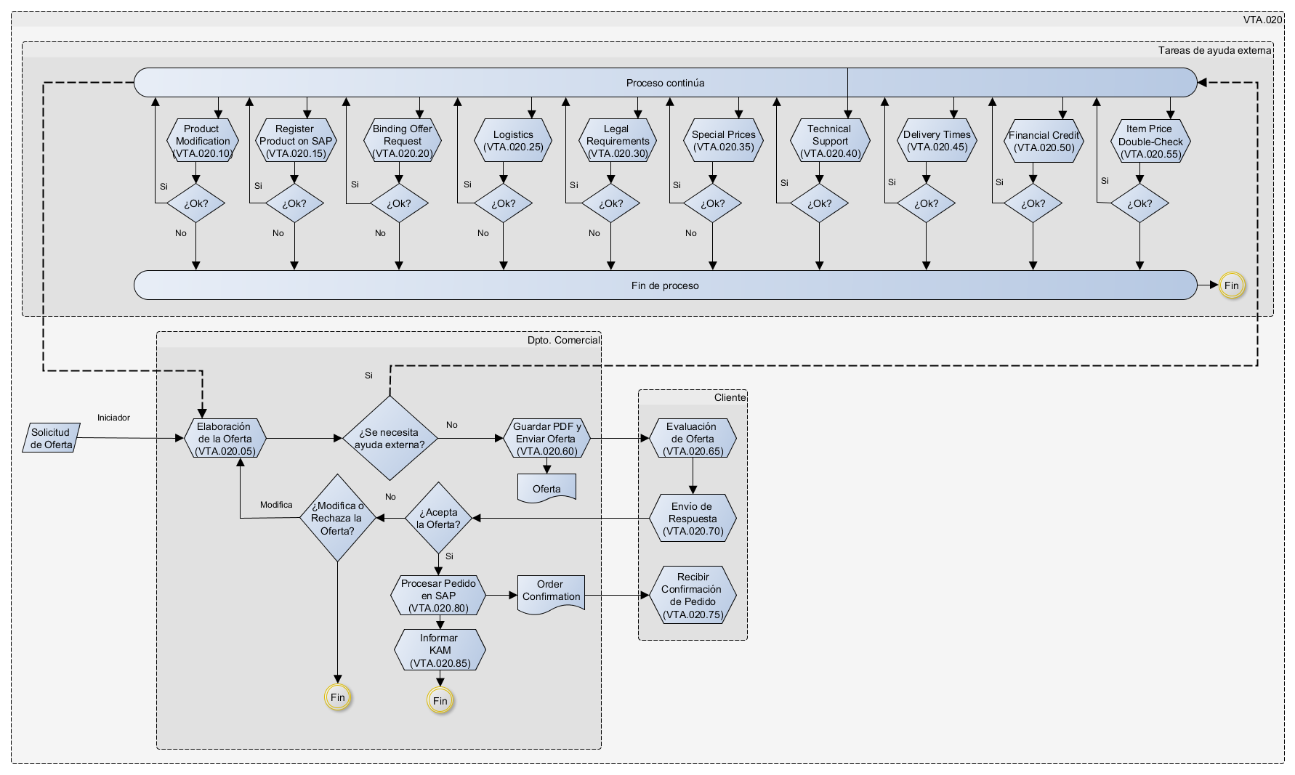

**Documentos**

A lo largo de esta actividad se generan y archivan los siguientes documentos:

* Oferta
* Order Confirmation (Confirmación de Pedido)

### Proyecto (VTA.030)

El código utilizado para esta actividad es **VTA.030**.

Esta actividad reúne el conjunto de tareas para iniciar y gestionar un proyecto a partir de una venta.

**Descripción**

Al realizarse una venta, la primera tarea es **Iniciar Proyecto** (VTA.030.05). Existen tres posibles tipos de proyecto, cada uno con una tarea asociada:

1. **Proyecto de dirección** (VTA.030.10)
2. **Puesta en marcha** (VTA.030.15)
3. **Sólo entrega de producto** (VTA.030.20)

**Pasos**

En este apartado se identifican las tareas encuadradas dentro de la actividad, y se indica el código de cada tarea.



**Origen y destino**

La actividad se inicia ante una nueva orden de pedido tras una venta realizada. La salida de esta actividad es un proyecto finalizado.

**Áreas involucradas**

En esta actividad hay tanto tareas internas a la gestión de ofertas como tareas externas a la misma, ya sea dentro IPT – FV, o de entidades externas como por ejemplo los clientes. Para cada una de las tareas se identifican qué áreas intervienen en esta actividad.

|  |  |  |
| --- | --- | --- |
| Actividades y tareas | | Departamento Responsable |
| ID | Nombre |
| VTA.030.05 | Iniciar Proyecto |  |
| VTA.030.10 | Proyecto de Dirección |  |
| VTA.030.15 | Puesta en Marcha |  |
| VTA.030.20 | Sólo Entrega de Producto |  |

**Diagrama general**

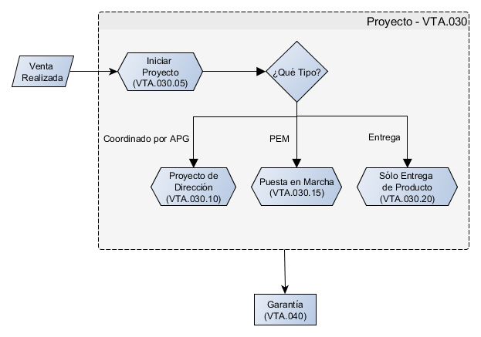

**Documentos**

* No se generan documentos en esta actividad

### Garantía (VTA.040)

El código utilizado para esta actividad es **VTA.040**.



**Descripción**

La actividad se inicia con la conclusión de un proyecto. Se procede a **la Gestión de la Garantía** (VTA.040.05) y se finaliza la actividad.

**Pasos**

En este apartado se identifican las tareas encuadradas dentro de la actividad, y se indica el código de cada tarea.



**Origen y destino**

Esta actividad se inicia cuando se ha finalizado un proyecto dándose inicio al periodo de garantía.

**Áreas involucradas**

En esta actividad hay tanto tareas internas a la gestión de ofertas como tareas externas a la misma, ya sea dentro IPT – FV, o de entidades externas como por ejemplo los clientes. Para cada una de las tareas se identifican qué áreas intervienen en esta actividad.

|  |  |  |
| --- | --- | --- |
| Actividades y tareas | | Departamento Responsable |
| ID | Nombre |
| VTA.040.05 | Gestión de la Garantía |  |

**Diagrama general**

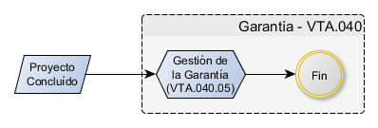

**Documentos**

A lo largo de esta actividad se generan y archivan los siguientes documentos:

* No se generan documentos en esta actividad

## Inventario de workflows

Este apartado reúne el conjunto de workflows para realizar las distintas tareas de ayuda externa durante la elaboración de la oferta (en la actividad VTA.020) así como workflows que son llevados a cabo fuera del periodo de elaboración de la oferta.

Se describe cada workflow a través de dos tablas: una tabla *request* y una tabla *response.* Estas dos tablas contienen el conjunto de campos que detallan la información emitida y recibida.



### Request Commercial Activity (WF1)

**Descripción**

Este workflow sirve para solicitar a un KAM llevar a cabo determinadas actividades comerciales.

**Solicitante**

HQM, CM, jefes de KAM, otros KAM, Aitor Amundarain (Cursos y Newsletters), Back-office

**Destinatario**

KAM

**Request-Response**

|  |  |  |  |  |
| --- | --- | --- | --- | --- |
| **Request - Commercial Activity Request** | | | |  |
|  |  | Data | AUT/MAN/LIST | Comment |
| * | Date | hh:mm:ss + dd/mm/yyyy | AUTOMATIC | El sistema genera este campo automáticamente al introducir en sistema el workflow. No se puede sobreescribir la fecha (para evitar posibles engaños). |
| * | From | BD11 Staff [Initials] | AUTOMATIC | Código de tres digitos extraido de la BD11 Staff |
| * | To | BD11 Staff [Initials] | Listado | Código de tres digitos extraido de la BD11 Staff |
| * | Commercial activity channel | TB Commercial Activity Channels  [Channel] | Listado | El medio a través del cual el KAM realizará la actividad comercial (visita, llamada, email, etc….) |
|  | Commercial activity motives | TB Commercial Activity Motives [Motive] | Listado multi-valor | El motivo tras la actividad comercial |
| * | Comments | Texto libre |  |  |
| * | Deadline | Fecha |  |  |
|  | Priority | TB Importance | Listado | Sin la posibilidad de seleccionar el valor unknown. Valor predeterminado es none. |

|  |  |  |  |  |
| --- | --- | --- | --- | --- |
| **Response - Commercial Activity Response** | | | |  |
|  |  | Data | AUT/MAN/LIST | Comment |
| * | Date | hh:mm:ss + dd/mm/yyyy | AUTOMATIC | El sistema genera este campo automáticamente al introducir el workflow en el sistema. No se puede sobreescribir la fecha (para evitar posibles engaños). |
| * | From | BD11 Staff [Initials] | AUTOMATIC | Código de tres digitos extraido de la BD11 Staff |
| * | To | BD11 Staff [Initials] | Listado | Código de tres digitos extraido de la BD11 Staff |
| * | Done | Boolean |  | Y/n (no se explica) |
| * | Comments | Texto libre |  |  |

### Product Modification (WF2)

**Descripción**

Este workflow se inicia cuando se quiere modificar un producto existente. Los formularios van a ser HTML, enviados por email dado que I+D no va a tener licencia. Esto se considera para productos que están catalogados pero que no se pueden modificar con la Excel generadora de código 25.

**Solicitante**

KAM

**Destinatario**

I+D

**Request-Response**

|  |  |  |  |  |
| --- | --- | --- | --- | --- |
| **Request - Product Modification** | | | |  |
|  |  | Data | AUT/MAN/LIST | Comment |
| * | Date | hh:mm:ss + dd/mm/yyyy | AUTOMATIC | El sistema genera este campo automáticamente al introducir en sistema el workflow. No se puede sobreescribir la fecha (para evitar posibles engaños). |
| * | From | BD11 Staff [Initials] | AUTOMATIC | Código de tres digitos extraido de la BD11 Staff |
| * | To | BD11 Staff [Initials] | Listado | Código de tres digitos extraido de la BD11 Staff |
| * | Related CRM Offer | 123456 |  |  |
| * | Product description | Texto libre |  |  |
| * | Comments | Texto libre |  | Se puede especificar aquí para cuándo se necesita el producto |

|  |  |  |  |  |
| --- | --- | --- | --- | --- |
| **Response - Product Modification** | | | |  |
|  |  | Data | AUT/MAN/LIST | Comment |
| * | Date | hh:mm:ss + dd/mm/yyyy | AUTOMATIC | El sistema genera este campo automáticamente al introducir en sistema el workflow. No se puede sobreescribir la fecha (para evitar posibles engaños) |
| * | From | BD11 Staff [Initials] | AUTOMATIC | Código de tres digitos extraido de la BD11 Staff |
| * | To | BD11 Staff [Initials] | Listado | Código de tres digitos extraido de la BD11 Staff |
| * | Feasible | Boolean |  | Y/n |
| * | Estimated cost | Moneda |  | Coste estimado por unidad |
| * | Implementation time (days) | Entero |  | Tiempo de análisis y diseño |
| * | Delivery time criticity | TB Importance [Importance] | Listado | Permitir tres valores de la TB: high, medium, low. No permitir unknown y none. |
| * | Product description | Texto libre |  | Puede ser una modificación del product description original |
| * | Comments | Texto libre |  |  |

### Register Product on SAP (WF3)

**Descripción**

Esta actividad se inicia cuando se quiere dar de alta un producto en SAP.

**Solicitante**

KAM

**Destinatario**

Back-office

**Request-Response**

|  |  |  |  |  |
| --- | --- | --- | --- | --- |
| **Request - Register Product on SAP** | | | |  |
|  |  | Data | AUT/MAN/LIST | Comment |
| * | Date | hh:mm:ss + dd/mm/yyyy | AUTOMATIC | El sistema genera este campo automáticamente al introducir en sistema el workflow. No se puede sobreescribir la fecha (para evitar posibles engaños). |
| * | From | BD11 Staff [Initials] | AUTOMATIC | Código de tres digitos extraido de la BD11 Staff |
| * | To | BD11 Staff [Initials] | Listado | Código de tres digitos extraido de la BD11 Staff |
| * | Related CRM Offer | 123456 |  |  |
| * | Código 25 | Numérico |  |  |
| * | Excel código 25 (partes const.) | Documento |  | La lista de materiales (bill of materials) |
|  | Comments | Texto libre |  |  |

|  |  |  |  |  |
| --- | --- | --- | --- | --- |
| **Response - Register Product on SAP** | | | |  |
|  |  | Data | AUT/MAN/LIST | Comment |
| * | Date | hh:mm:ss + dd/mm/yyyy | AUTOMATIC | El sistema genera este campo automáticamente al introducir en sistema el workflow. No se puede sobreescribir la fecha (para evitar posibles engaños). |
| * | From | BD11 Staff [Initials] | AUTOMATIC | Código de tres digitos extraido de la BD11 Staff |
| * | To | BD11 Staff [Initials] | Listado | Código de tres digitos extraido de la BD11 Staff |
| * | Product registered successfully | Boolean |  | Y/n |
|  | Comments | Texto libre |  |  |

### Binding Offer (WF4)

**Descripción**

Este workflow se inicia cuando se quiere pasar una oferta no vinculante (*non-binding offer)* a una oferta vinculante (*binding offer)*.

**Solicitante**

KAM

**Destinatario**

Jefe del KAM (CM y/o JLP).

**Request-Response**

|  |  |  |  |  |
| --- | --- | --- | --- | --- |
| **Request - Binding Offer** | | | |  |
|  |  | Data | AUT/MAN/LIST | Comment |
| * | Date | hh:mm:ss + dd/mm/yyyy | AUTOMATIC | El sistema genera este campo automáticamente al introducir en sistema el workflow. No se puede sobreescribir la fecha (para evitar posibles engaños). |
| * | From | BD11 Staff [Initials] | AUTOMATIC | Código de tres digitos extraido de la BD11 Staff |
| * | To | BD11 Staff [Initials] | Listado | Código de tres digitos extraido de la BD11 Staff |
| * | Related CRM Offer | 123456 |  |  |
|  | Comments | Texto libre |  |  |

|  |  |  |  |  |
| --- | --- | --- | --- | --- |
| **Response - Binding Offer** | | | |  |
|  |  | Data | AUT/MAN/LIST | Comment |
| * | Date | hh:mm:ss + dd/mm/yyyy | AUTOMATIC | El sistema genera este campo automáticamente al introducir en sistema el workflow. No se puede sobreescribir la fecha (para evitar posibles engaños). |
| * | From | BD11 Staff [Initials] | AUTOMATIC | Código de tres digitos extraido de la BD11 Staff |
| * | To | BD11 Staff [Initials] | AUTOMATIC | Código de tres digitos extraido de la BD11 Staff |
| * | Binding offer request approved | Boolean |  | Y/n |
|  | Comments | Texto libre |  |  |

### Logistics (WF5)

**Descripción**

Este workflow se inicia cuando se quiere solicitar una estimación de plazos y costes de logística.

**Solicitante**

KAM

**Destinatario**

Logística

**Request-Response**

|  |  |  |  |  |
| --- | --- | --- | --- | --- |
| **Request - Logistics** | | | |  |
|  |  | Data | AUT/MAN/LIST | Comment |
| * | Date | hh:mm:ss + dd/mm/yyyy | AUTOMATIC | El sistema genera este campo automáticamente al introducir en sistema el workflow. No se puede sobreescribir la fecha (para evitar posibles engaños). |
| * | From | BD11 Staff [Initials] | AUTOMATIC | Código de tres digitos extraido de la BD11 Staff |
| * | To | BD11 Staff [Initials] | Listado | Código de tres digitos extraido de la BD11 Staff |
| * | Related CRM Offer | 123456 |  |  |
| * | Country of Origin | TB Countries [Country Name] | Listado | Hay un desplegable para seleccionar el país |
| * | City of Origin | Cadena de texto | 255 | El usuario podrá escribir el nombre de la población |
| * | Destination Country | TB Countries [Country Name] | Listado | Hay un desplegable para seleccionar el país |
| * | Destination Locality | Cadena de texto | 255 | El usuario podrá escribir el nombre de la población |
| * | INCOTERM | TB INCOTERMS_2012 | Listado | Acrónimo INCOTERM (official document). |
|  | Delivery type | TB Delivery Types  [Type] | Listado | 3 valores: (i) medio terrestre, (ii) aéreo, (iii) marítimo |
|  | Container type | TB Containers [Container] | Listado | 7 valores: (i) grupaje (ii) camión completo (iii) contenedor 20S (iv) contenedor 40S (v) contenedor 40HC (vi) contenedor 40HC SOC (vii) especial |
|  | Observations | Texto libre |  | Este y todos los campos conviene que tengan el mismo formato que la aplicación de Logística de la Intranet de IPT |
|  | Number of parcels (#1) | Entero |  |  |
|  | Weight (entry #1) | Numérico |  |  |
|  | Length (entry #1) | Numérico |  |  |
|  | Width (entry #1) | Numérico |  |  |
|  | Height (entry #1) | Numérico |  |  |
|  | Number of parcels (#2) | Entero |  |  |
|  | Weight (entry #2) | Numérico |  |  |
|  | Length (entry #2) | Numérico |  |  |
|  | Width (entry #2) | Numérico |  |  |
|  | Height (entry #2) | Numérico |  |  |
|  | Number of parcels (#3) | Entero |  |  |
|  | Weight (entry #3) | Numérico |  |  |
|  | Length (entry #3) | Numérico |  |  |
|  | Width (entry #3) | Numérico |  |  |
|  | Height (entry #3) | Numérico |  |  |

|  |  |  |  |  |
| --- | --- | --- | --- | --- |
| **Response - Logistics** | | | |  |
|  |  | Data | AUT/MAN/LIST | Comment |
| * | Date | hh:mm:ss + dd/mm/yyyy | AUTOMATIC | El sistema genera este campo automáticamente al introducir en sistema el workflow. No se puede sobreescribir la fecha (para evitar posibles engaños). |
| * | From | BD11 Staff [Initials] | AUTOMATIC | Código de tres digitos extraido de la BD11 Staff |
| * | To | BD11 Staff [Initials] | AUTOMATIC | Código de tres digitos extraido de la BD11 Staff |
| * | Related CRM Offer | 123456 |  |  |
| * | Reply date | Fecha |  | Hoy. Lo normal es responder en 48 horas. |
| * | Carrier budget 1 | Moneda |  | Convertido a euros con el cambio del día |
|  | Carrier budget 2 | Moneda |  | Convertido a euros con el cambio del día |
|  | Carrier budget 3 | Moneda |  | Convertido a euros con el cambio del día |
| * | Periodicity | Entero |  | Periodicidad en la entrega (por semana) |
| * | Number of transit days | Entero |  |  |
| * | Observations | Texto libre |  |  |

### Legal Requirements (WF6)

**Descripción**Este workflow se inicia cuando el KAM requiere asistencia en temas legales como por ejemplo: la temática de cláusulas en una oferta, documentación legal, etc…

**Solicitante**KAM

**Destinatario**Jurídico (Javier Nayas)

**Request-Response**

|  |  |  |  |  |
| --- | --- | --- | --- | --- |
| **Request - Legal Requirements** | | | |  |
|  |  | Data | AUT/MAN/LIST | Comment |
| * | Date | hh:mm:ss + dd/mm/yyyy | AUTOMATIC | El sistema genera este campo automáticamente al introducir en sistema el workflow. No se puede sobreescribir la fecha (para evitar posibles engaños). |
| * | From | BD11 Staff [Initials] | AUTOMATIC | Código de tres digitos extraido de la BD11 Staff |
| * | To | BD11 Staff [Initials] | Listado | Código de tres digitos extraido de la BD11 Staff |
| * | Related CRM Offer | 123456 | AUTOMATIC | La solicitud se abre desde la misma oferta y por lo tanto el sistema es capaz de asignarla automaticamente |
| * | Document | Documento |  |  |
|  | Comments | Texto libre |  |  |

|  |  |  |  |  |
| --- | --- | --- | --- | --- |
| **Response - Legal Requirements** | | | |  |
|  |  | Data | AUT/MAN/LIST | Comment |
| * | Date | hh:mm:ss + dd/mm/yyyy | AUTOMATIC | El sistema genera este campo automáticamente al introducir en sistema el workflow. No se puede sobreescribir la fecha (para evitar posibles engaños). |
| * | From | BD11 Staff [Initials] | AUTOMATIC | Código de tres digitos extraido de la BD11 Staff |
| * | To | BD11 Staff [Initials] | AUTOMATIC | Código de tres digitos extraido de la BD11 Staff |
| * | Document approved | Boolean |  | Y/n |
|  | Modified document | Documento |  |  |
|  | Comments | Texto libre |  |  |

### Special Prices (WF7)

**Descripción**Este workflow se inicia cuando el KAM quiere ponerle un precio especial a una oferta, y para ello requiere aprobación de dicho precio.

**Solicitante**KAM

**Destinatario**Jefe del KAM

**Request-Response**

|  |  |  |  |  |
| --- | --- | --- | --- | --- |
| **Request - Special Prices** | | | |  |
|  |  | Data | AUT/MAN/LIST | Comment |
| * | Date | hh:mm:ss + dd/mm/yyyy | AUTOMATIC | El sistema genera este campo automáticamente al introducir en sistema el workflow. No se puede sobreescribir la fecha (para evitar posibles engaños). |
| * | From | BD11 Staff [Initials] | AUTOMATIC | Código de tres digitos extraido de la BD11 Staff |
| * | To | BD11 Staff [Initials] | Listado | Código de tres digitos extraido de la BD11 Staff |
| * | Related CRM Offer | 123456 | AUTOMATIC | La solicitud se abre desde la misma oferta y por lo tanto el sistema es capaz de asignarla automaticamente |
| * | Offered Products | Productos de la oferta | Listado MULTIVALOR |  |
| * | Number of units | Numérico |  | El número de unidades a ofertar |
| * | Price format | TB Units [Units] | Listado | Se debe seleccionar las unidades en las que se establece esta celda (Units or kWac) |
| * | Requested Price (€/unit of measurement) | Numérico |  | Precio que se solicita aceptar. Se debe seleccionar las unidades en las que se establece esta celda (€ or €/Wac) |
| * | Probability of Success (%) | 1-100% |  | Probabilida de éxito de la oferta si se acepta ofertar al precio solicitado |
| * | Decision Date | dd/mm/yyyy | Calendar | Cuando tomará el cliente la decisión |
| * | Delivery Date | dd/mm/yyyy | Calendar | Cuando los equipos deben salir de fábrica |
|  | ICP-1 | Numérico | SAP | Oculto y automático |
|  | ICP-2 | Numérico |  | Depende del modelo de price policy |
|  | Margin | Numérico | (Requested - ICP-1) | Oculto y automático |
|  | Comments | Texto libre |  | Siempre existen muchos matices que detallar. Por ejemplo, "… el precio que te solicito es muy bajo pero si conseguimos este proyecto detrás vienen 19MW…." Este tipo de comentarios vendran recogidos aquí. |

|  |  |  |  |  |
| --- | --- | --- | --- | --- |
| **Response - Special Prices** | | | |  |
|  |  | Data | AUT/MAN/LIST | Comment |
| * | Date | hh:mm:ss + dd/mm/yyyy | AUTOMATIC | El sistema genera este campo automáticamente al introducir en sistema el workflow. No se puede sobreescribir la fecha (para evitar posibles engaños). |
| * | From | BD11 Staff [Initials] | AUTOMATIC | Código de tres digitos extraido de la BD11 Staff |
| * | To | BD11 Staff [Initials] | AUTOMATIC | Código de tres digitos extraido de la BD11 Staff |
| * | Request accepted | Boolean |  | Y/n |
|  | Comments | Texto libre |  |  |

### Technical Support (WF8)

**Descripción**Este workflow se inicia cuando el KAM necesita información sobre un tema técnico, como pueden ser el cumplimiento de estándares, dimensiones, etc…

**Solicitante**KAM

**Destinatario**I+D

**Request-Response**

|  |  |  |  |  |
| --- | --- | --- | --- | --- |
| **Request - Technical Support** | | | |  |
|  |  | Data | AUT/MAN/LIST | Comment |
| * | Date | hh:mm:ss + dd/mm/yyyy | AUTOMATIC | El sistema genera este campo automáticamente al introducir en sistema el workflow. No se puede sobreescribir la fecha (para evitar posibles engaños) |
| * | From | BD11 Staff [Initials] | AUTOMATIC | Código de tres digitos extraido de la BD11 Staff |
| * | To | BD11 Staff [Initials] | Listado | Código de tres digitos extraido de la BD11 Staff |
| * | Related CRM Offer | 123456 | AUTOMATIC | La solicitud se abre desde la misma oferta y por lo tanto el sistema es capaz de asignarla automaticamente |
|  | Technical request type | TB Technical Request Types [Request Type] | Listado | El tipo de solicitud de soporte técnico |
|  | Document | Documento |  | Cuando se abra el formulario aparecerá el título "Cumplimiento de Especificaciones Técnicas" y se podrá introducir un documento relativo a esas solicitudes de ayuda |
| * | Comments | Texto libre |  | Puede ser un documento o una pregunta que hace el KAM |

|  |  |  |  |  |
| --- | --- | --- | --- | --- |
| **Response - Technical Support** | | | |  |
|  |  | Data | AUT/MAN/LIST | Comment |
| * | Date | hh:mm:ss + dd/mm/yyyy | AUTOMATIC | El sistema genera este campo automáticamente al introducir en sistema el workflow. No se puede sobreescribir la fecha (para evitar posibles engaños) |
| * | From | BD11 Staff [Initials] | AUTOMATIC | Código de tres digitos extraido de la BD11 Staff |
| * | To | BD11 Staff [Initials] | AUTOMATIC | Código de tres digitos extraido de la BD11 Staff |
|  | Technical compliance | Boolean |  | Y/n. Sólo si es una solicitud de cumplimiento técnico. |
|  | Modified document | Documento |  | Versión modificada del documento enviado en la solicitud |
| * | Comments | Texto libre |  |  |

|  |
| --- |
| **Technical Request Types** |
| Standards compliance |
| Technical specification compliance |
| Dimensions/configuration |
| Other technical support requests |

### Delivery Times (WF9)

**Descripción**

Este workflow se inicia cuando el KAM quiere solicitar a logística una estimación de plazos de entrega.

**Solicitante**

KAM

**Destinatario**

Cristina Medrano

**Request-Response**

|  |  |  |  |  |
| --- | --- | --- | --- | --- |
| **Request - Delivery Times** | | | |  |
|  |  | Data | AUT/MAN/LIST | Comment |
| * | Date | hh:mm:ss + dd/mm/yyyy | AUTOMATIC | El sistema genera este campo automáticamente al introducir en sistema el workflow. No se puede sobreescribir la fecha (para evitar posibles engaños) |
| * | From | BD11 Staff [Initials] | AUTOMATIC | Código de tres digitos extraido de la BD11 Staff |
| * | To | BD11 Staff [Initials] | Listado | Código de tres digitos extraido de la BD11 Staff |
| * | Related CRM Offer | 123456 | AUTOMATIC | La solicitud se abre desde la misma oferta y por lo tanto el sistema es capaz de asignarla automaticamente |
| * | Client (ID+Name) | BD5 Offers  [Cliente] | AUTOMATIC | Automático de la oferta |
| * | Country | BD5 Offers  [Country] | AUTOMATIC | Automático de la oferta |
| * | Offered Products | Productos de la oferta | Listado MULTIVALOR | Permite que el KAM pueda marcar varios materiales como un único grupo para solicitar plazo. Es importante disponer de toda la información de cada material (Código SAP, descripción y código 25). |
| * | Supply start date | Fecha |  |  |
|  | Number of weekly deliveries | Entero |  |  |
|  | Number of items per week | Entero |  | si nº entregas>1 |
| * | Offer probability | Numérico |  | necesario para la priorización |
| * | Bill of materials with SAP code |  |  |  |
| * | Decision date | Fecha |  |  |
| * | Ordering date | Fecha |  |  |
| * | Comments | Texto libre |  |  |

|  |  |  |  |  |
| --- | --- | --- | --- | --- |
| **Response - Delivery Times** | | | |  |
|  |  | Data | AUT/MAN/LIST | Comment |
| * | Date | hh:mm:ss + dd/mm/yyyy | AUTOMATIC | El sistema genera este campo automáticamente al introducir en sistema el workflow. No se puede sobreescribir la fecha (para evitar posibles engaños) |
| * | From | BD11 Staff [Initials] | AUTOMATIC | Código de tres digitos extraido de la BD11 Staff |
| * | To | BD11 Staff [Initials] | AUTOMATIC | Código de tres digitos extraido de la BD11 Staff |
| * | Reply date |  |  |  |
| * | Request (set of SAP codes) |  |  |  |
| * | Due date (number of weeks) |  |  |  |
|  | Number of weekly deliveries |  |  |  |
|  | Number of items per delivery |  |  |  |
|  | Reply comments |  |  |  |
|  | Validity |  |  |  |
| * | Comments | Texto libre |  |  |

### Financial Credit (WF10)

**Descripción**

Este workflow se inicia cuando el KAM requiere aprobación por parte de financiero para establecer el límite de crédito de una oferta.

**Solicitante**

KAM

**Destinatario**

Financiero

**Request-Response**

|  |  |  |  |  |
| --- | --- | --- | --- | --- |
| **Request - Financial Credit** | | | |  |
|  |  | Data | AUT/MAN/LIST | Comment |
| * | Date | hh:mm:ss + dd/mm/yyyy | AUTOMATIC | El sistema genera este campo automáticamente al introducir en sistema el workflow. No se puede sobreescribir la fecha (para evitar posibles engaños) |
| * | From | BD11 Staff [Initials] | AUTOMATIC | Código de tres digitos extraido de la BD11 Staff |
| * | To | BD11 Staff [Initials] | AUTOMATIC | Código de tres digitos extraido de la BD11 Staff |
| * | Company name + ID | BD1 [Company name + ID] | Listado | Enlace a ver la ficha de empresa |
| * | NIF/VAT | BD1 Companies [NIF/VAT] | AUTOMATIC |  |
| * | Credit limit requested (€) | Moneda |  |  |
|  | Comments | Texto libre |  |  |

|  |  |  |  |  |
| --- | --- | --- | --- | --- |
| **Response - Financial Credit** | | | |  |
|  |  | Data | AUT/MAN/LIST | Comment |
| * | Date | hh:mm:ss + dd/mm/yyyy | AUTOMATIC | El sistema genera este campo automáticamente al introducir en sistema el workflow. No se puede sobreescribir la fecha (para evitar posibles engaños) |
| * | From | BD11 Staff [Initials] | AUTOMATIC | Código de tres digitos extraido de la BD11 Staff |
| * | To | BD11 Staff [Initials] | AUTOMATIC | Código de tres digitos extraido de la BD11 Staff |
| * | Credit limit accepted | Boolean |  | Y/n |
|  | Comments | Texto libre |  |  |

### Item Price Double-Check (WF11)

**Descripción**

Este workflow se inicia al solicitarle el KAM a Back-office que revise un precio de un equipo que está en la BD pues: no le cuadra el precio que le da CRM o va a hacer una oferta muy grande y quiere asegurarse antes de emitirla.

**Solicitante**

KAM

**Destinatario**

Back-office

**Request-Response**

|  |  |  |  |  |
| --- | --- | --- | --- | --- |
| **Request - Item Price Double-Check** | | | |  |
|  |  | Data | AUT/MAN/LIST | Comment |
| * | Date | hh:mm:ss + dd/mm/yyyy | AUTOMATIC | El sistema genera este campo automáticamente al introducir en sistema el workflow. No se puede sobreescribir la fecha (para evitar posibles engaños). |
| * | From | BD11 Staff [Initials] | AUTOMATIC | Código de tres digitos extraido de la BD11 Staff |
| * | To | BD11 Staff [Initials] | Listado | Código de tres digitos extraido de la BD11 Staff |
| * | Related CRM Offer | 123456 |  |  |
| * | Comments | Texto libre |  |  |

|  |  |  |  |  |
| --- | --- | --- | --- | --- |
| **Response - Item Price Double-Check** | | | |  |
|  |  | Data | AUT/MAN/LIST | Comment |
| * | Date | hh:mm:ss + dd/mm/yyyy | AUTOMATIC | El sistema genera este campo automáticamente al introducir en sistema el workflow. No se puede sobreescribir la fecha (para evitar posibles engaños) |
| * | From | BD11 Staff [Initials] | AUTOMATIC | Código de tres digitos extraido de la BD11 Staff |
| * | To | BD11 Staff [Initials] | Listado | Código de tres digitos extraido de la BD11 Staff |
| * | Approval | Boolean |  | Y/n. Aprobación del precio |
| * | Comments | Texto libre |  |  |

### Account Creation (WF12)

**Descripción**

Este workflow se inicia al requerirse la creación de una cuenta en la BD1 Companies..

**Solicitante**

KAM, CM, HQM, Back-office, CRM

**Destinatario**

Back-office, CRM Data Entry Assistant

**Request-Response**

|  |  |  |  |  |
| --- | --- | --- | --- | --- |
| **Request - Account Creation** | | | |  |
|  |  | Data | AUT/MAN/LIST | Comment |
| * | Date | hh:mm:ss + dd/mm/yyyy | AUTOMATIC | El sistema genera este campo automáticamente al introducir en sistema el workflow. No se puede sobreescribir la fecha (para evitar posibles engaños). |
| * | From | BD11 Staff [Initials] | AUTOMATIC | Código de tres digitos extraido de la BD11 Staff |
| * | To | BD11 Staff [Initials] | Listado | Código de tres digitos extraido de la BD11 Staff |
| * | Company Name | Cadena de caracteres |  |  |
|  | Website | Cadena de caracteres |  |  |
| * | Comments | Texto libre |  | Se puede especificar aquí para cuándo se necesita el producto |

|  |  |  |  |  |
| --- | --- | --- | --- | --- |
| **Response - Account Creation** | | | |  |
|  |  | Data | AUT/MAN/LIST | Comment |
| * | Date | hh:mm:ss + dd/mm/yyyy | AUTOMATIC | El sistema genera este campo automáticamente al introducir en sistema el workflow. No se puede sobreescribir la fecha (para evitar posibles engaños) |
| * | From | BD11 Staff [Initials] | AUTOMATIC | Código de tres digitos extraido de la BD11 Staff |
| * | To | BD11 Staff [Initials] | Listado | Código de tres digitos extraido de la BD11 Staff |
| * | Done | Boolean |  | Y/n (no se explica) |
| * | Comments | Texto libre |  |  |

## Nomenclatura y signos utilizados

La nomenclatura utilizada en este documento es la siguiente:

Proceso:

PPP Se identifica un código de tres caracteres alfabéticos.

Actividad:

PPP.AAA Se identifica con el código del proceso al que pertenece y res caracteres numéricos separados del código del proceso por un punto.

La numeración inicialmente se define a intervalos de 10, es decir PPP.010, PPP.020, etc…, en caso de tener que intercalar posteriormente una actividad entre dos ya existentes, se tomará un número intermedia, evitando en la medida de lo posible modificar los códigos de las actividades existentes.

Tarea:

PPP.AAA.TT Se identifica mediante el código de la actividad a la que pertenece seguido de dos caracteres numéricos separados del código de actividad por un punto.

L numeración inicialmente se define a intervalos de 5, es decir PPP.AAA.05, PPP.AAA.10, etc…, en caso de tener que intercalar posteriormente una tarea entre dos ya existentes, se tomará un número intermedio, evitando en la medida de lo posible modificar los códigos de las tareas existentes.

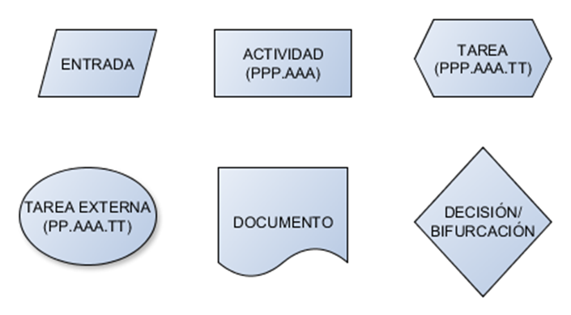

**CONTROL DE FIRMAS DE APROBACIÓN**

|  |  |  |
| --- | --- | --- |
| Resumen de identificación: | | |
| Proyecto CRM Ingeteam FV  Documento de requerimientos y especificaciones para el desarrollo e implementación de una solución CRM (DRE)  Capítulo 6 | | |
| Destinatarios / Lista de distribución: | | |
| NO APLICA – Este documento se integrará como parte del DRE | | |
|  | | |
| **Firmas de aprobación** | | |
| **Firma:** | **Firma:** | **Firma:** |
| **Juan Carlos Jadraque** | **José Luis González** | **Javier Villanueva** |
| Fecha: | Fecha: | Fecha: |